1.本學科試題共兩張三面，答案卡於考試結束後繳交，試題卷不需繳回。
2.選擇題每題都有A、B、C、D四個選項，其中只有一個選項是正確的，請將正確答案選出。
3.作答時必須使用2B黑色鉛筆，將正確答案畫記在規定的答案卡上，否則不予計分。
4.本學科試卷所有試題均為選擇題，每題2分，共50題，合計100分。

- 選擇題：(每題2分)
  - 下列何種反應的傳導路徑不經脊髓？(Ａ)看題目思考後說出答案 (Ｂ)腳踏尖石，立刻縮回 (Ｃ)手遇熱，感覺燙 (Ｄ)用手撥動前額瀏海。
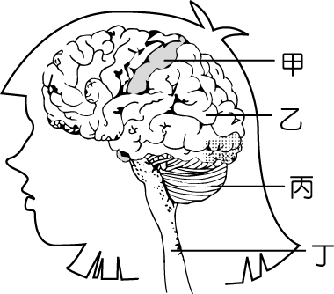
  - 如圖為部分中樞神經圖，下列部分與其控制反應之配對，何者是正確的？ (Ａ)甲：產生感覺 (Ｂ)乙：腦垂腺激素分泌 (Ｃ)丙：膝跳反射 (Ｄ)丁：唾液分泌。
  - 植物體內的生長素會影響植物生長的情形，下列何者與生長素的分布不均有關？(Ａ)植物葉背氣孔的開閉 (Ｂ)酢漿草的葉片在夜晚時下垂 (Ｃ)捕蠅草的葉片因昆蟲觸碰而閉合 (Ｄ)豆苗莖的向光性。
  - 有關人呼吸的次數，下列敘述何者錯誤？ (A)成人在平靜狀態下的呼吸次數平均每分鐘約為15〜18次 (B)在運動過後每分鐘的呼吸次數會增加 (C)一般來說，一分鐘內呼吸的次數比心跳的次數多 (D)呼吸的次數會受到血液中二氧化碳濃度的影響。
  - 含羞草的小葉受碰觸時，便立刻閉合，此快速的反應與下列何者有關？(Ａ)地球引力的刺激 (Ｂ)細胞內膨壓的改變 (Ｃ)光照時間的長短 (Ｄ)植物分泌激素的多少。
  - 某人駕車途中突見一隻小狗衝出，立刻踩下剎車，下列有關此反應的敘述何者錯誤？(Ａ)受器在眼睛 (Ｂ)動器在腳 (Ｃ)不經脊髓 (Ｄ)控制中樞為大腦。
  - 下列何者是腦幹的主要功能？(Ａ)思考複雜的數學問題 (Ｂ)維持動物個體的平衡 (Ｃ)和調節心跳、呼吸等生命現象有關 (Ｄ)控制膝跳反射。
  - 人體受到刺激發生反應的部位，例如肌肉和腺體，稱為下列何者？(Ａ)受器 (Ｂ)動器 (Ｃ)神經 (Ｄ)器官。
  - 下列關於人體呼吸系統的敘述，何者錯誤？ (A)鼻腔中有許多濃密的纖毛，纖毛會朝著向外的方向擺動，使異物隨著纖毛的擺動排出 (B)人體呼吸系統包括鼻、咽、喉、氣管、支氣管和肺 (C)肺位於胸腔中，由許多肺泡組成 (D)肺是人體和外界進行氣體交換的場所。
  - 某些植物到了冬天會有落葉現象，試問造成此現象發生的主要原因為何？ (A)減少光合作用 (B)回收養分 (C)減少呼吸作用 (D) 減少水分蒸散。
  - 人體臟器中兼具有內、外分泌功能的消化腺為何？(Ａ)胰臟 (Ｂ)肝臟 (Ｃ)小腸 (Ｄ)腎臟。

  - 某一隻狗的中樞神經某部位被切除後，走路東倒西歪，則被切除的是狗的何處？(Ａ)大腦 (Ｂ)小腦 (Ｃ)腦幹 (Ｄ)脊髓。
  - 人體血液中的水分減少時，將會產生何種生理現象？ (Ａ)血液濃度降低 (Ｂ)排尿頻率增加 (Ｃ)呼吸頻率減少 (Ｄ)刺激腦部感到口渴。
  - 若想讓秋天(晝短夜長)開花的菊花延遲到新年後才開，請問應如何控制？ (A)在夏天時縮短照光時數 (B)在秋天時延長光照時數 (C)增加水分的供應 (D)提高環境溫度。
  - 下列有關人類反射作用的敘述何者正確？ (Ａ)反射作用通常涉及大腦意識 (Ｂ)沒有動器也可以表現反射作用 (Ｃ)眨眼是協調中樞在腦部的反射動作 (Ｄ)反射動作的速度比有意識的動作慢。
  - 關於接尺反應的敘述，下列何者錯誤？ (A)同一人每次測得的反應時間不一定相同 (B)同一人經多次練習可縮短反應時間 (C)屬於大腦控制的意識行為 (D)每次接尺的神經傳導途徑皆不同。
  - 小妮有時會發生肌肉抽搐的情形，請問此種現象可能與體內那種激素的分泌量不足有關？(Ａ)生長激素 (Ｂ)甲狀腺素 (Ｃ)腎上腺素 (Ｄ)副甲狀腺素。
  - 下列哪一種行為屬於動物的學習行為？(Ａ)蜘蛛結網 (Ｂ)變色龍的保護色 (Ｃ)嬰兒走路 (Ｄ)候鳥季節性的遷移。
  - 下列三種生物排出的蛋白質代謝廢物的形式，其毒性由大到小依序為何？甲；乳牛；乙；草履蟲；丙；麻雀。 (A)甲>乙>丙 (B)乙>甲>丙 (C)丙>乙>甲 (D)乙>丙>甲。
  - 某人因患了阿茲海默氏症，而產生了語言能力的障礙，此現象最可能與下列何種器官出現異常有關？(Ａ)大腦 (Ｂ)腦幹 (Ｃ)脊髓 (Ｄ)小腦。
  - 老王作體檢，他禁食 8 小時後抽血檢測血液中葡萄糖濃度，接著在飯後 2 小時，又作相同的檢測。這項檢測主要是了解下列何種激素的功能？(Ａ)甲狀腺素 (Ｂ)生長激素 (Ｃ)胰島素 (Ｄ)性激素。
  - 日常生活中電影播放是下列哪個原理的應用？(Ａ)視覺暫留 (Ｂ)視覺疲勞 (Ｃ)負片後像 (Ｄ)光的互補色原理。
  - 有關下列敘述何者錯誤？ (A)呼吸作用可表示為：養分＋氧氣→二氧化碳＋水＋能量 (B)植物有光時行光合作用，無光時行呼吸作用 (C)植物體的氧氣及二氧化碳主要由氣孔進出 (D) 人類的呼吸控制中樞在腦幹。
  - 有關生物體的呼吸構造，下列敘述何者錯誤？ (A)鴿子用肺呼吸 (B)蝗蟲用氣管呼吸 (C)鯊魚用鰓呼吸 (D)鱷魚用鰓呼吸。
(背面尚有試題，請繼續作答)

  - 小明上體育課時跑五千公尺，下列何種組合符合小明當時的生理反應？
選  項 | 心跳 |  | 呼吸 |  | 腎上  腺素 |  | 胃腸  蠕動
選  項 | 加速 | 減慢 | 加速 | 減慢 | 增加 | 減少 | 增快 | 減慢
(Ａ) |  | ˇ | ˇ |  | ˇ |  |  | ˇ
(Ｂ) | ˇ |  | ˇ |  |  | ˇ | ˇ
(Ｃ) |  | ˇ |  | ˇ |  | ˇ |  | ˇ
(Ｄ) | ˇ |  | ˇ |  | ˇ |  |  | ˇ

  - 有三杯水，溫度如圖標示，左手放入甲杯，右手放入乙杯，一分鐘後兩手同時放入丙杯，而兩手都感覺冷，則丙杯水溫，可能是下列四個溫度中的哪一個？(Ａ) 50 ℃ (Ｂ) 25 ℃ (Ｃ) 5 ℃ (Ｄ) 0 ℃。
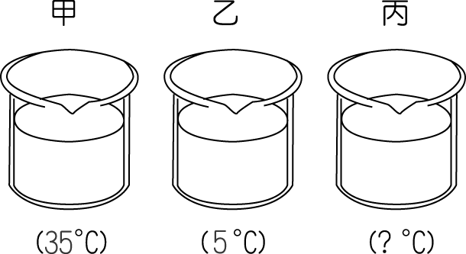
  - 附圖是人體用餐前、後血糖濃度的變化情形，則下列敘述何者正確？ (A)胰島素在甲階段開始發生作用 (B)乙到丙階段，血糖濃度上升是因為血液中的肝糖轉變為葡萄糖 (C)丙階段時體內的腎上腺素開始作用 (D)丙到丁階段，血糖進入細胞，被細胞利用或儲存。
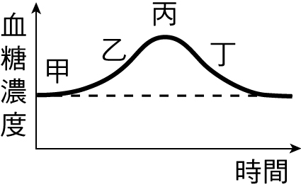
  - 兩眼凝視紅花綠葉的圖形約 20 秒後，立刻將視線移至白紙上，則看到的後像為何？(Ａ)綠花紅葉 (Ｂ)綠花黃葉 (Ｃ)藍花紫葉 (Ｄ)黃花綠葉。
  - 下列哪一種行為與動物的趨性有關？(Ａ)飛蛾撲火 (Ｂ)人的瞳孔縮放 (Ｃ)小狗接飛盤 (Ｄ)鳥類築巢。
  - 在棒球比賽中，下列何者指的是「反應時間」？(Ａ)打擊者揮棒的一剎那時間 (Ｂ)大腦將訊息傳到運動神經，再傳到手去揮棒 (Ｃ)打擊者看到投手投球後揮棒 (Ｄ)感覺神經將刺激傳到腦，手再去揮棒。
  - 人體的內分泌激素可藉由下列何者運輸？ (Ａ)專門運輸激素的導管 (Ｂ)脊髓 (Ｃ)血液 (Ｄ)經由細胞間直接擴散。
  - 下列何者不是大部分生物呼吸器官的特徵？ (A)布滿微血管 (B)主要由肌肉構成，能主動收縮 (C)具有較大的表面積 (D)表面溼潤。

  - 「聞雞起舞」，其神經刺激之傳導路徑是下列何者？(Ａ)耳→感覺神經→大腦→運動神經→手腳 (Ｂ)耳→感覺神經→大腦→脊髓→運動神經→手腳 (Ｃ)耳→感覺神經→腦幹→運動神經→手腳 (Ｄ) 耳→感覺神經→運動神經→手腳。
  - 小玲吃了某電視廣告的減肥藥後，發現體重急速減輕，神經緊張且容易煩躁，請問減肥藥內可能含有下列哪一種激素？(Ａ)雌性激素 (Ｂ)甲狀腺素 (Ｃ)腎上腺素 (Ｄ)生長激素。
  - 意良因為貪圖方便，騎車不戴安全帽，在某次的車禍中重傷，被醫生宣判「腦死」。試問腦死應是神經系統中的哪一部位受損所造成？ (A)脊髓 (B)腦幹 (C)大腦 (D)運動神經。
  - 在球場上奔馳數十分鐘運動員，最不可能出現下列何種身體狀況？ (A)皮膚微血管血液量減少，口乾舌燥 (B)揮汗如雨、面紅耳赤 (C)氣喘吁吁、心跳加速 (D)腎上腺素分泌，血糖升高。
  - 請問演奏者在吹奏薩克斯風時，其身體狀況為下列何者？ (A)肋骨上升 (B)氣體流入肺部 (C)橫膈上升 (D)胸腔變大。
  - 許多人在冬季時，四肢末梢常是蒼白且冰冷，此現象是下列何者所導致？ (A)血液濃度增加 (B)食慾增加 (C)四肢末梢血管血液流量減少 (D)肌肉顫抖。
  - 下列哪種物質在生物體內經代謝作用後會產生氨？(A)蛋白質 (B)脂質 (C)醣類 (D)纖維素。
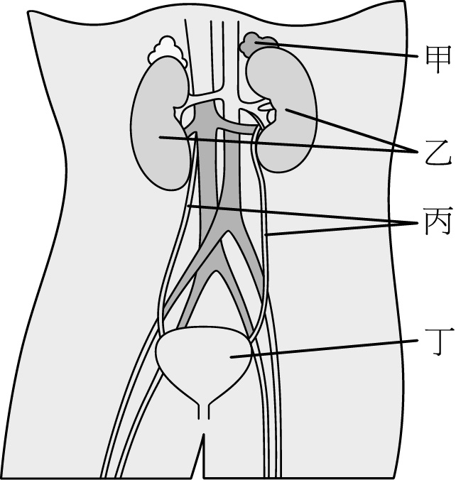
  - 關於附圖之人體的泌尿系統，下列敘述何者正確？ (A)甲、乙、丙、丁合稱為「泌尿系統」 (B)甲處有形成尿液的功能 (C)乙可將氨轉變為尿素 (D)丙的功能是將尿液輸送到丁。
  - 承上題，哪一部分喪失功能會引發“尿毒症”？ (A)甲 (B)乙 (C)丙 (D)丁。
  - 下列生物體的構造，何者不是為了減少或防止水分的散失？ (A)烏龜的骨板 (B)仙人掌的針狀葉 (C)青蛙的皮膚 (D)眼鏡蛇身上的鱗片。
  - 榕樹葉表面的角質層主要功能應為何？ (A)防止水分散失 (B)行光合作用 (C)幫助吸水 (D)吸收光能。
  - 下列有關動物激素之敘述何者正確？(Ａ)分泌激素的細胞與受激素影響的細胞皆位於同一器官 (Ｂ)激素必須由特定管道輸送到特定的細胞才能發生作用 (Ｃ)生物體中需要有大量激素，才能對生理功能產生明顯的影響 (Ｄ)引發昆蟲變態及蝌蚪發育成青蛙等現象，均與激素的作用有關。
  - 關於人呼吸所呼出的氣體，下列何者正確？ (A)可使乾燥的氯化亞鈷試紙變黃色 (B)可使澄清石灰水變混濁 (C)可使碘液呈藍黑色 (D)可使本氏液加熱後變橙紅色。
(下頁尚有試題，請繼續作答)

  - 有關人體器官與恆定性的維持，下列敘述何者正確？ (A)肺臟可排除多餘的鹽類及水 (B)胰臟分泌調節血糖及血鈣的濃度的物質 (C)腎臟是調節養分恆定的主要器官 (D)皮膚可調節體溫及排除部分的水分及尿素。
  - 家宏於運動前、後分別測量脈搏與心搏每分鐘跳動的次數，結果如附表，則下列何者正確？ (A)甲＜乙 (B)丙＞丁 (C)甲＝丙 (D)乙＜丁。
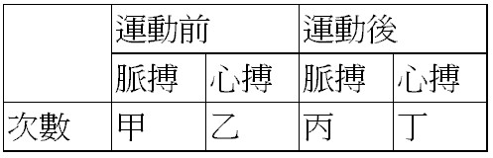

  - 如表為大雄每日水分的平均攝入量與排出量，根據資料判斷，下列推論何者錯誤？ (Ａ)水分主要靠尿液排出 (Ｂ)水分的攝入主要來自於飲水 (Ｃ)水分的攝入量及排出量維持平衡 (Ｄ)水分經由食物的攝入量高於尿液的排出。
攝入量（c.c.） |  | 排出量（c.c.）
飲水 | 1800 | 排尿 | 1450
食物 | 600 | 排汗 | 500
其它 | 50 | 呼氣 | 400
 |  | 排便 | 100

  - 若把草莓種在高溼度的環境中，其體內多餘的水分如何排出？ (Ａ)由皮孔蒸散出 (Ｂ)由根分泌出體外 (Ｃ)由葉緣或尖端泌出 (Ｄ)由呼吸作用排出。
  - 下列有關生理作用與激素的配對，何者錯誤？ (A)促進細胞代謝作用—副甲狀腺素 (B)影響其他內分泌腺的作用—腦垂腺的激素 (C)提高血糖濃度—腎上腺素 (D)促進第二性徵的產生—性激素。

